# **50 ідей для ваших сторіз**

1. Розкажіть 5 фактів про себе. Запропонуйте аудиторії доповнити вашу розповідь.

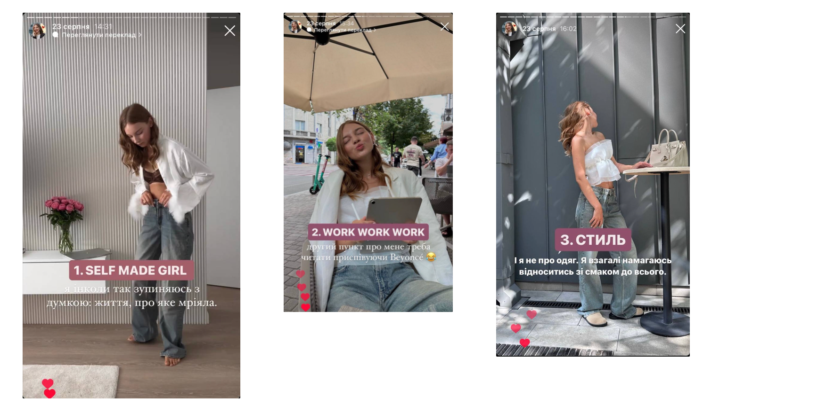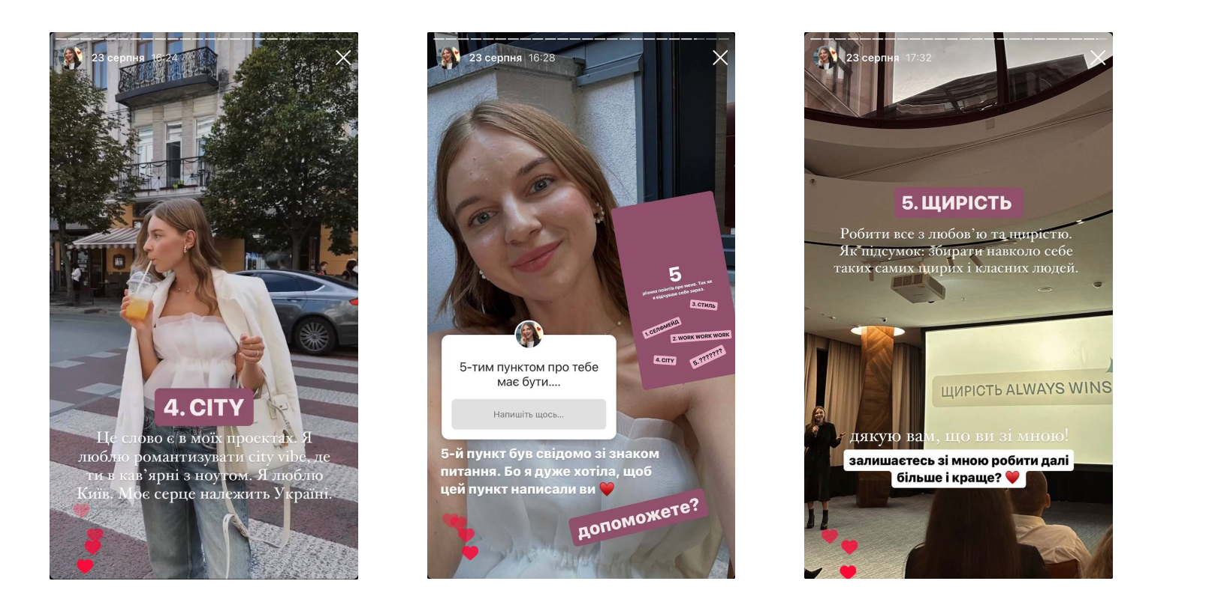

1. Розкажіть, які поради ви дали б собі з тієї точки, де ви зараз, на 5 чи 10 років назад.
2. Розкажіть про те, чому ви хотіли б навчитись цієї осені. Можете одразу зробити підбірку навчань/книг/лекції.
3. Підсумуйте та поділіться як пройшло ваше літо. Це може бути формат бінго у сторіз, відмічання галочок у цілях на літо тощо.
4. Що у вашому житті змінилось за це літо? Які неочікувані події відбулись? Прикріпіть фото та відео підтвердження, так буде цікавіше :)
5. Покажіть якийсь особливий день літа, який запамʼятався.
6. Викличте ваших підписників на дискусію — висловіть непопулярну думку.
7. Розкажіть 5 фактів про ваш продукт/послугу.
8. Поділіться вашими планами та фокусом на осінь. Запропонуйте аудиторії скласти свій список разом з вами.

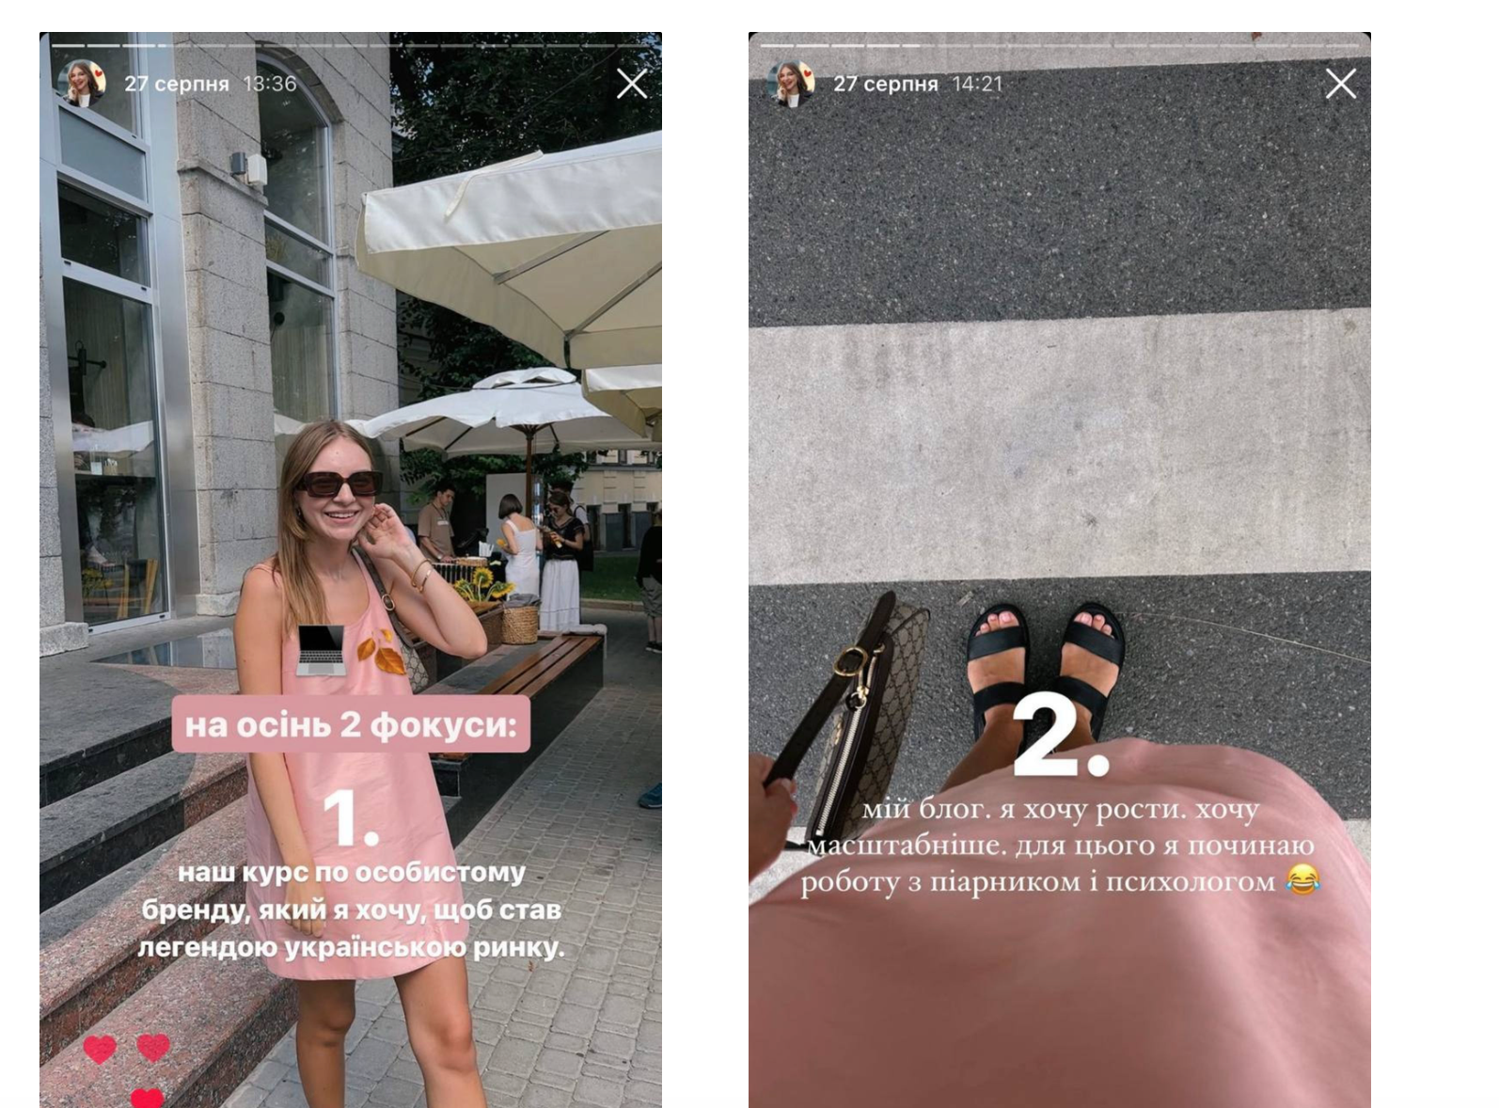

1. Яке останнє навчання ви проходили? Що там було цікавого? Надалі всі висновки зі сторіз можна зібрати у пост для стрічки.
2. Покажіть підписникам ваше робоче місце. Поділіться, що для вас означає кожен елемент цього куточка.
3. Розпочніть особистий челендж. В ідеалі оберіть тему челенджу, що буде розкривати тему вашого блогу чи вашу експертність. Або, як додатковий варіант, де може бути лайфстайл челендж, на читання книжок, ранкову зарядку тощо.
4. Розкажіть про фішки вашого продукту/послуги, що вирізняє його серед інших.

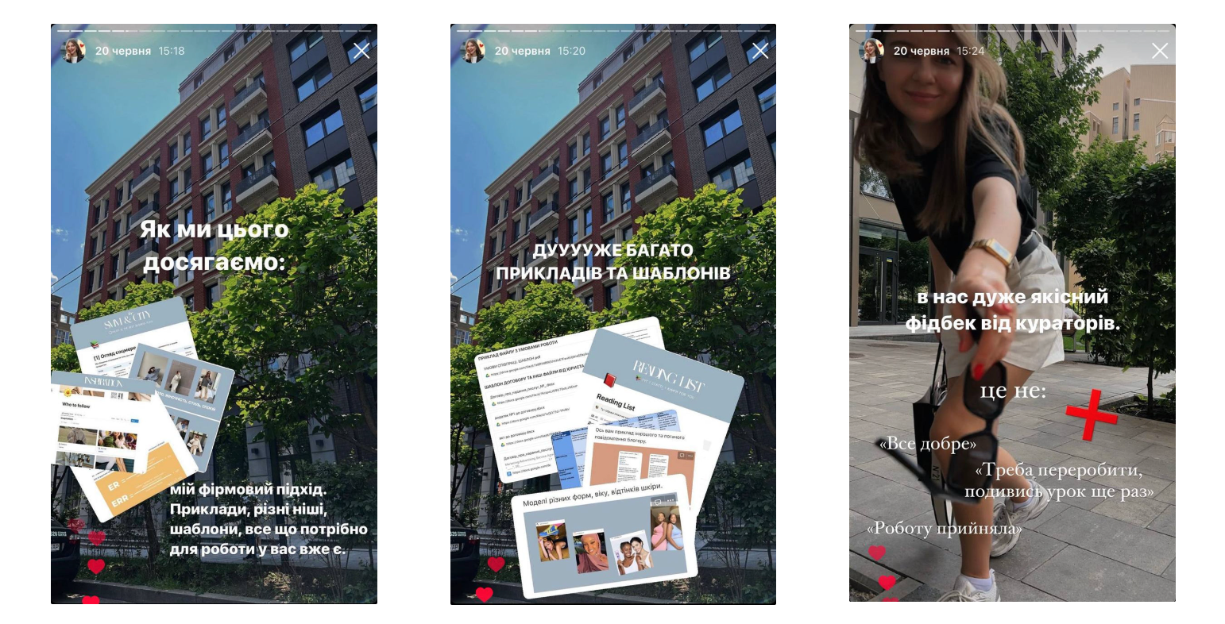  
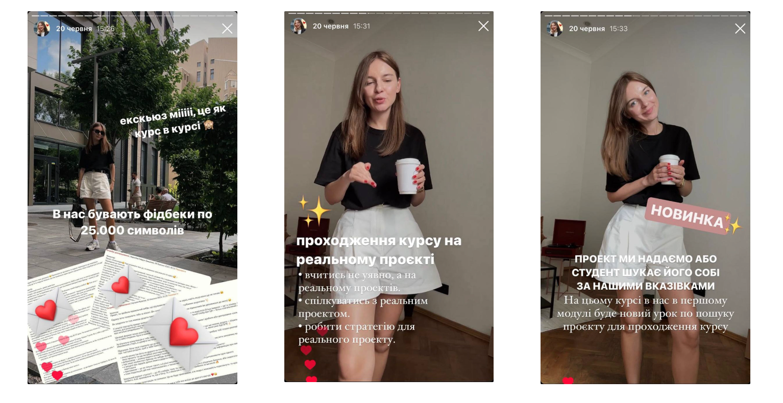

1. Опублікуйте якусь історію з архіву та поділіться почуттями щодо цього періоду.
2. Розкажіть про ваше ставлення до конкурентів, розкрийте цю тему та свої цінності.
3. Покажіть залаштунки вашої роботи — факапи, як ви їх вирішуєте, внутрішні ситуації.  
   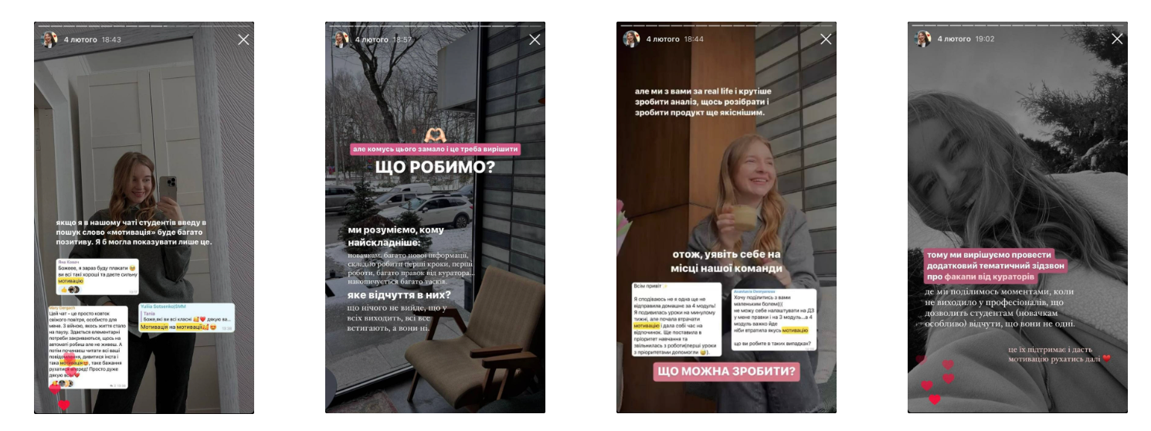
4. Покажіть ваші улюблені книги / фільми / подкасти, розпитайте що подобається вашій аудиторії, чи попросіть їх щось порадити вам.
5. Розкажіть про ваші звички, та які звички ви б хотіли впровадити в своє життя найближчим часом.
6. Розкажіть про ваші улюблені місця в місті — кавʼярні, книгарні, салони краси, ресторани, парки. Покажіть ваші місця сили.
7. Розкажіть про хороші звички, які присутні у вашому житті? Чим вони вам допомагають? Як вони у вас зʼявились?
8. Поділіться ситуацією, де ви зробили помилку, але завдяки експертності змогли її виправити.
9. Поділіться своїм вішлистом, створіть топ найбажаніших пунктів із нього.
10. Покажіть свої улюблені аутфіти або оберіть аутфіт на день разом з підписниками.

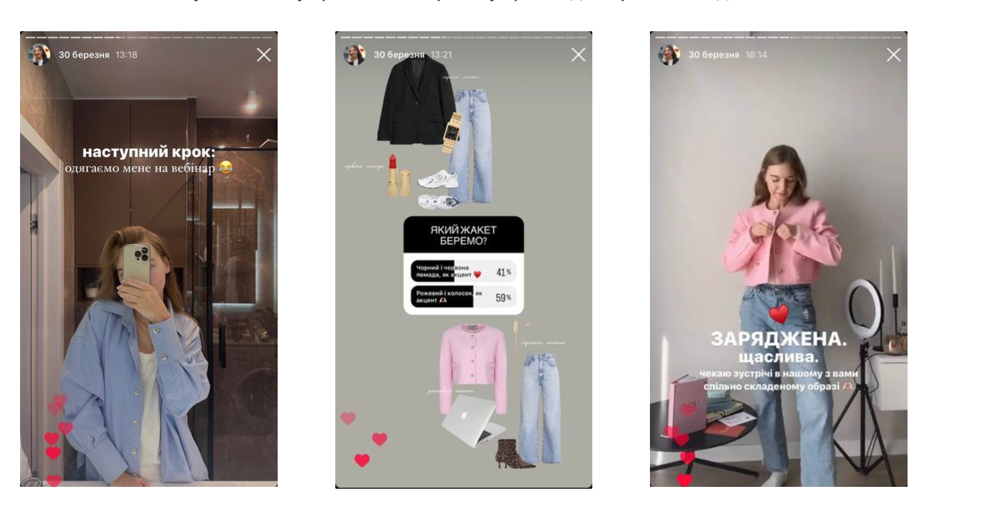

1. Що для вас є неприпустимим, red flag при спілкуванні з людьми/колегами/клієнтами?
2. Зробіть якусь добірку: рейтинг улюблених серіалів/ вішлист/ список книг/ які хочете прочитати тощо.
3. Покажіть, як проводите час з друзями. Що ви зазвичай обговорюєте? Чим займаєтесь?
4. Розкажіть історію знайомства з кимось із вашого близького/професійного оточення. Поділіться, що привнесло у ваше життя це знайомство.
5. Розкажіть свою історію того, як ви розпочинали бізнес чи стали експертом в тій сфері, в якій ви зараз. Збережіть це в хайлайтс про свій шлях :)
6. Покажіть ваше оточення. Розкажіть, як ви вважаєте, чи важливе оточення в вашій сфері?
7. Розкажіть про вашу останню подорож. Чим вона була особлива для вас?

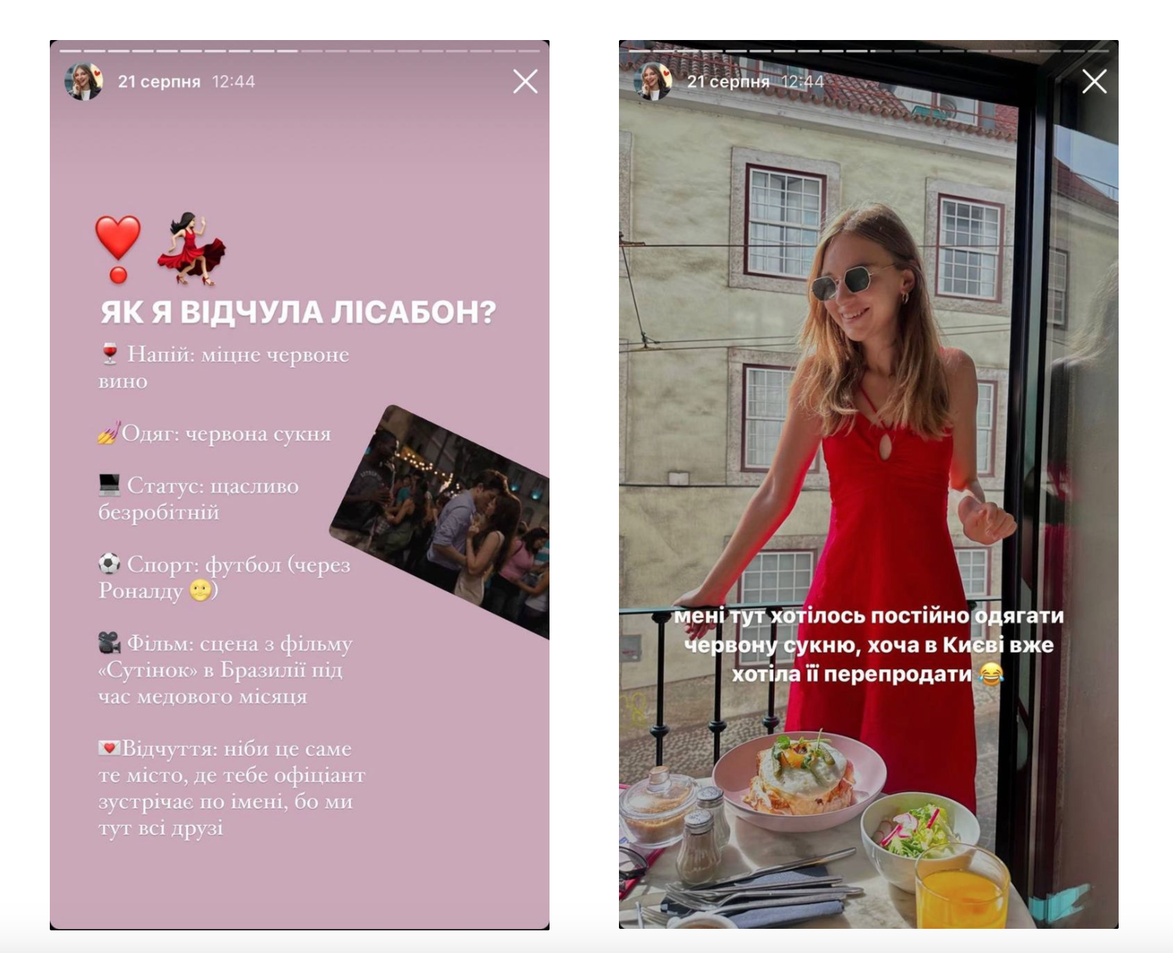

1. Розкажіть про унікальний випадок у вашій роботі — можливо, був якийсь дивний запит в роботі чи проблемна ситуація.
2. Покажіть вашу команду та розкажіть про них. Розкажіть, як сформувалась ваша команда.
3. Зробіть день лайф контенту та покажіть свої звичайні будні/вихідні. Зробіть це без прикрас, а як є: з пролитою кавою на себе, запізненням на зустріч, жартами з друзями, простроченими дедлайнами і тд.
4. Розкажіть про подію в житті, зустріч, івент, які змінили вас. Що саме понесло за собою зміни у вашому житті?
5. Розкажіть про період, який ви проживаєте зараз. Про ваші почуття та як ви справляєтесь.
6. Зробіть розпаковку покупок/подарунків.

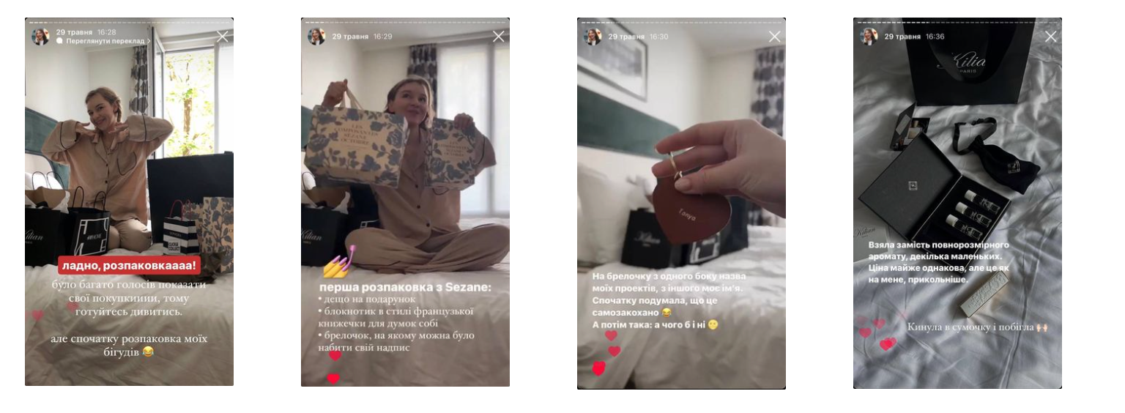

1. Розкажіть про ваші принципи в роботі. Чого ви ніколи собі не дозволите? Які найголовніші ваші цінності?
2. Як ви відпочиваєте? Що для вас є відпочинком, як ви його плануєте?
3. Розкажіть про ваші щоденні ритуали або способи, які ви використовуєте, щоб набратись енергії.
4. Оберіть якийсь із болей вашої аудиторії та розкрийте його на реальному прикладі.
5. Розкажіть вашу історію, як ви почали вести блог? Що ви відчували на початку цього шляху?
6. Створіть список та поділіться топом своїх інсайтів за цей рік / за це літо.
7. Розкажіть про типові помилки, яких можуть припускатись новачки у вашій сфері. Дайте поради, як їх уникнути.
8. Розкажіть, як ви налаштовуєтеся на день, покажіть свою ранкову рутину, свої щоденні ритуали.
9. Покажіть ваш будинок чи квартиру — зробіть повний огляд в форматі румтуру, або покажіть улюблені деталі / свій улюблений куточок.
10. Поділіться планом на певний період: на відпочинок/ на робочий день/ на вихідні/ на канікули тощо.
11. Зробіть рубрику “питання-відповідь” на вашу тему або якусь конкретну підтему.
12. Покажіть, які навчання ви проходите, як підвищуєте кваліфікацію, за якими критеріями обираєте навчання та які цінності у вас є стосовно навчання.
13. Зніміть, як ви з командою працюєте над новими ідеями, проєктами чи просто покажіть як ви брейнштормите.
14. Розкажіть про своє рішення, яке стало поворотним моментом у вашій карʼєрі чи особистому житті, якщо таке було.  
    